第一章 物质及其变化
第一节 物质的分类和转化
第3课时 物质的转化
【学习目标】
1、了解物质之间的联系
2、掌握物质转化之间的方法
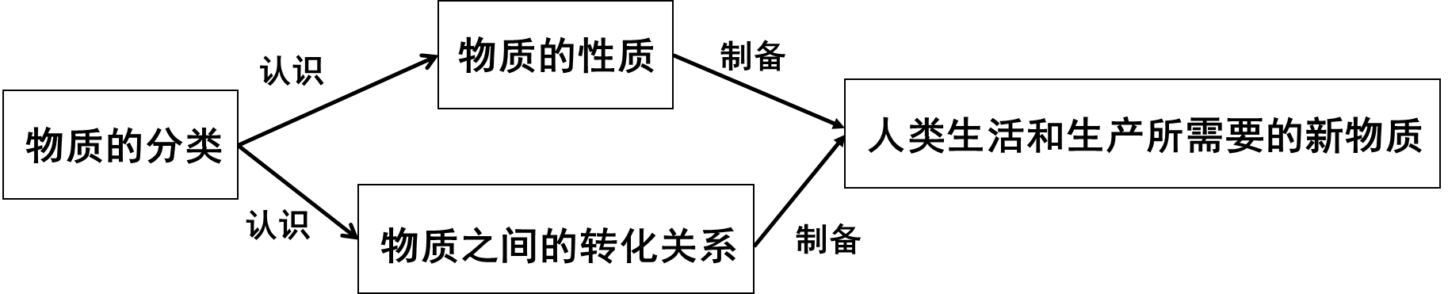
【核心概念】（阅读课本P10-P11）

一、酸、碱、盐的性质
1、酸：从微观角度来看，不同的酸溶液都含有 。水溶液中电离时产生的阳离子都是 的化合物。
【注意】①酸可以与活泼金属反应；②酸可以与碱性氧化物反应；③酸可以与碱反应；④酸可以与某些盐反应
2、碱：从微观角度来看，不同的碱溶液都含有 。水溶液中电离时产生的阴离子都是 的化合物。
【注意】①碱可以与非金属氧化物反应；②碱可以与酸反应；③碱可以与某些盐反应；④碱可以使酚酞试剂变红，使紫色石蕊试剂变蓝反应
3、盐：在水溶液中电离时生成 （或其他阳离子）和 的化合物。
【注意】①盐可以与金属反应；②盐可以与酸反应；③盐可以与碱反应；④盐可以与某些盐反应
4、酸与金属、盐与金属反应都属于 。
5、酸与碱、盐与酸、盐与碱、盐和盐之间的反应都属于 。
>浊液。
二、物质的转化
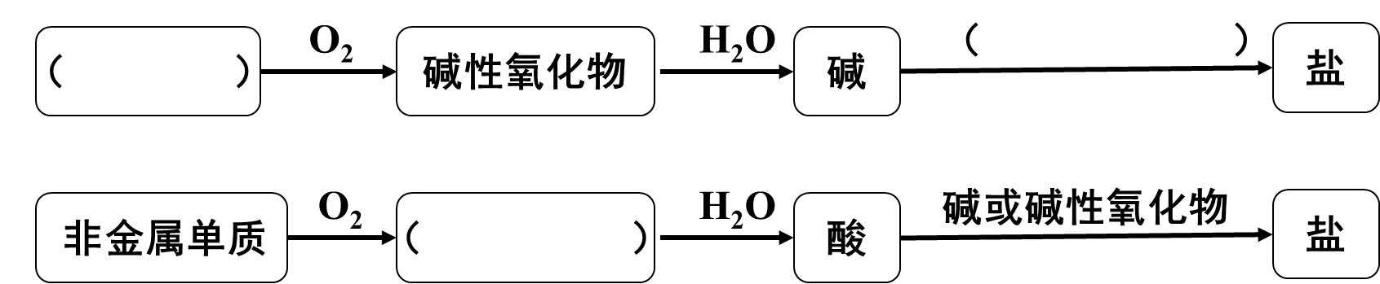
1、
2、制取某种碱：通常可以采取两种方法：通常 与水发生反应；盐与 发生反应。
3、工业生产中制取NaOH
（1）工业上制取NaOH一般不采用Na₂O与H₂O反应，
而主要采用 方法。
（2）化学反应方程式： 。
【注意】因为Na₂O作为原料、来源少、成本高，因此不适用用批量生产NaOH。
【随堂练习】
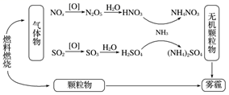
1. 研究表明，氮氧化物和二氧化硫在形成雾霾时与大气中的氨有关(如下图所示)。下列叙述错误的是（）

A．雾和霾的分散剂相同 B．雾霾中含有硝酸铵和硫酸铵
C．雾霾的形成与过度施用氮肥有关 D．NH3是形成无机颗粒物的催化剂
2. 早在古代，我国人民就积累了不少对化学物质变化的认识。例如，晋代炼丹家、医学家葛洪所著《抱朴子》一书是中国为世界科技花园贡献出的一颗璀璨明珠，书中记载有“丹砂烧之成水银，积变又成丹砂”。 这句话中的丹砂指的是HgS，下列关于这句话的说法正确的是
A．这个过程既涉及物理变化又涉及化学变化
B．这个过程是可逆反应
C．这个过程发生了置换反应
D．“丹砂烧之成水银”过程中没有产生SO₂
3. 有CuO、Fe、H₂、Ba(OH)₂溶液、K₂CO₃溶液、NaOH溶液、稀硫酸七种物质，在常温下物质两两间能发生反应最多有( )
A．4个 B．5个 C．6个 D．7个
4．下列关于氧化物的叙述正确的是( )
A．酸性氧化物均可以和盐发生反应
B．酸性氧化物在常温下均为气态
C．金属氧化物都是碱性氧化物
D．碱性氧化物均可以和酸发生反应
5. 在一定条件下，跟酸、碱、盐都能反应的物质是( )
A．CaO B．Na₂CO₃ C．CaCO₃ D．CO₂
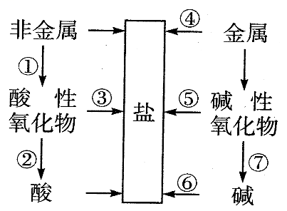
6. ．单质、氧化物、酸、碱和盐的相互关系，可以用图简单表示。限选择铁、碳、氧气、盐酸、氧化钙、二氧化碳、水、氢氧化钙8种物质作为反应物，将图中指定序号的转变用化学方程式表示(所写化学方程式不得重复)。

① C＋O₂CO₂；
②______________ ；
③__ ；
④ ；
⑤ ；
⑥ ；
⑦ 。
答案
【核心概念】
一、1、H⁺ H⁺
2、OH⁻ OH⁻
3、金属阳离子 酸根阴离子
4、置换
5、复分解
二、
1、金属单质 酸或酸性氧化物 酸性氧化物
2碱性氧化物 另一种碱
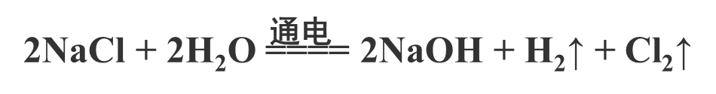
3、电解饱和食盐水
【随堂练习】
1-5 DADDB
6、②CO₂＋H₂O===H₂CO₃ ③CO₂＋Ca(OH)₂===CaCO₃↓＋H₂O
④Fe＋2HCl===FeCl₂＋H₂↑ ⑤CaO＋2HCl===CaCl₂＋H₂O
⑥Ca(OH)₂＋2HCl===CaCl₂＋2H₂O ⑦CaO＋H₂O===Ca(OH)₂

